**杨辉三角**

计算每行数组，通过



**细节**

1LL 解决了超出int范围的办法

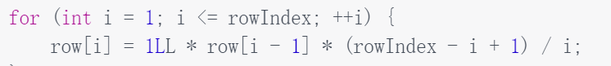

**前缀和**

截图.png

我们可以事先计算吧0 0到1 0到2进行计算出来，累加法，如果我们想要算出2到5，可以用0到5减去0到2.

技巧错位法。